# Cuestionario 1

# Cuestionario 2

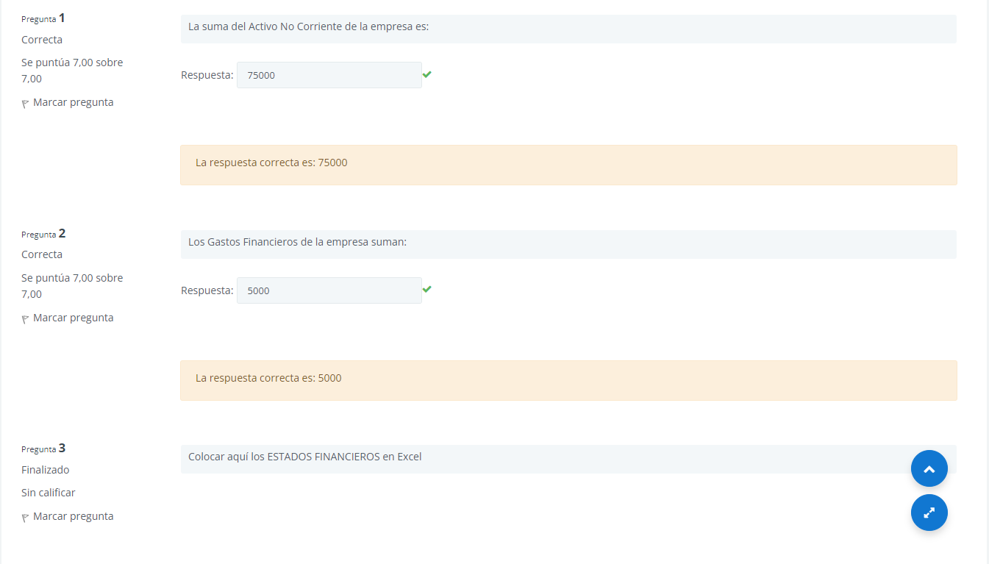

# Cuestionario 3

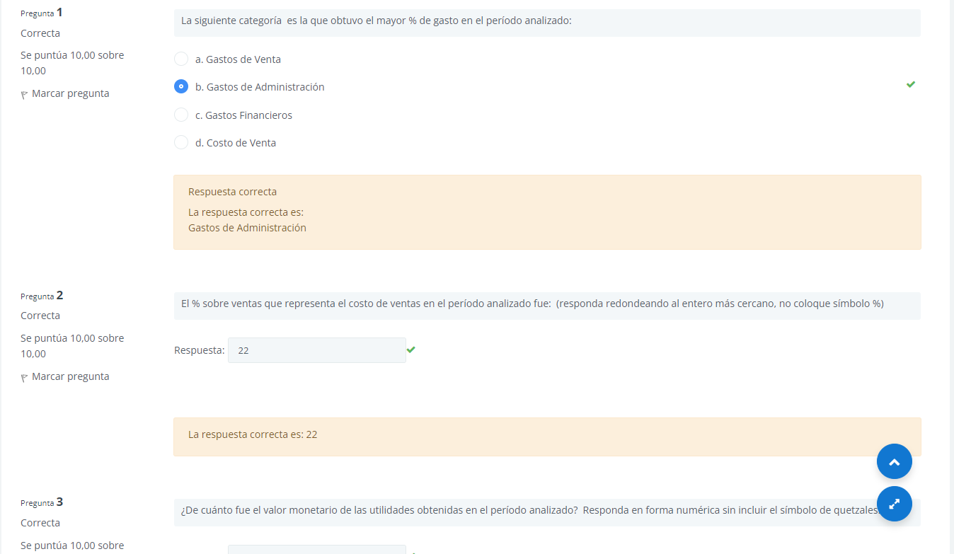

# Cuestionario 4

# Cuestionario 5

# Cuestionario 6

# Cuestionario 7

# Cuestionario 8

# Cuestionario 9

# Cuestionario 10

# Cuestionario 11

